2.1.2. Gyógynövényképek és -leírások
Képek forrása: https://www.countryliving.com/

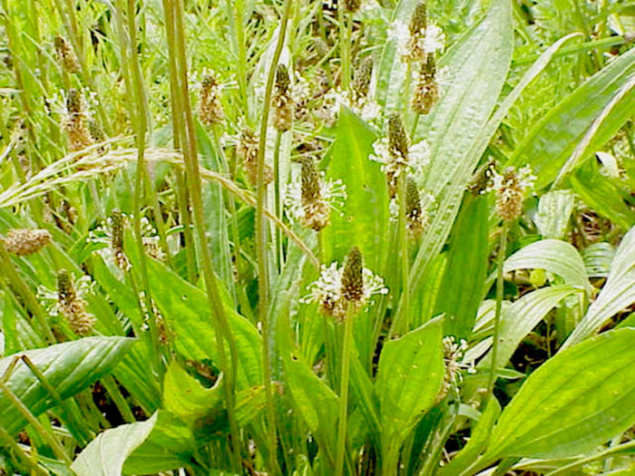
Lándzsás útifű
köhögéscsillapító

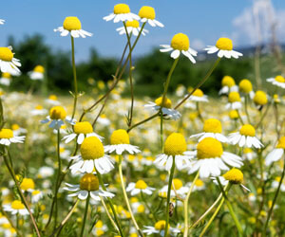
Orvosi székfű, kamilla
gyulladáscsökkentő

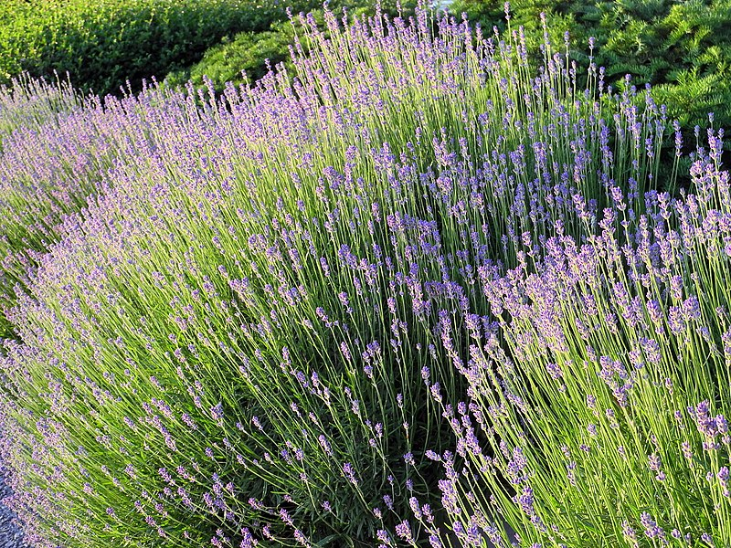
Közönséges levendula
molyűző; stresszoldó; puffadást csökkentő

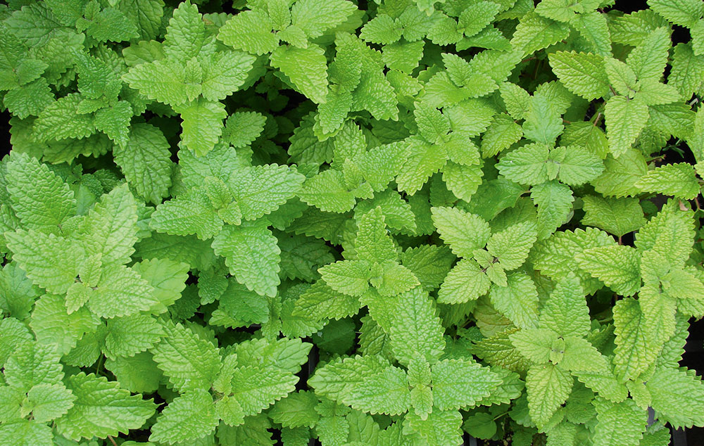
Citromfű
nyugtalanságra

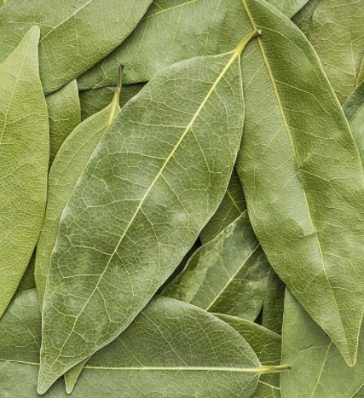
Babérlevél
ízesítőnek főzelékbe

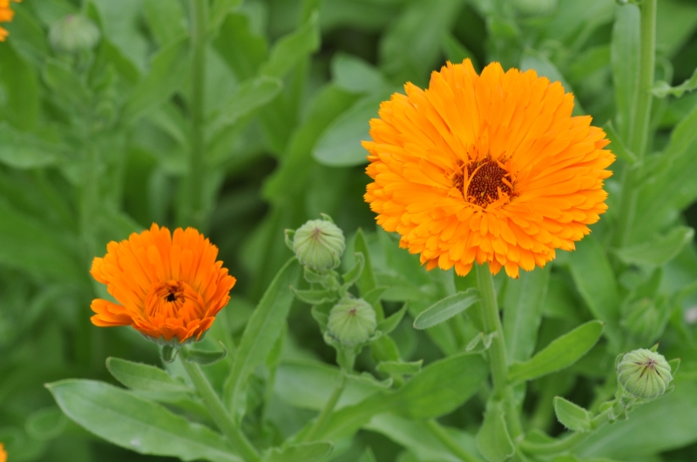
Körömvirág
sebgyógyító

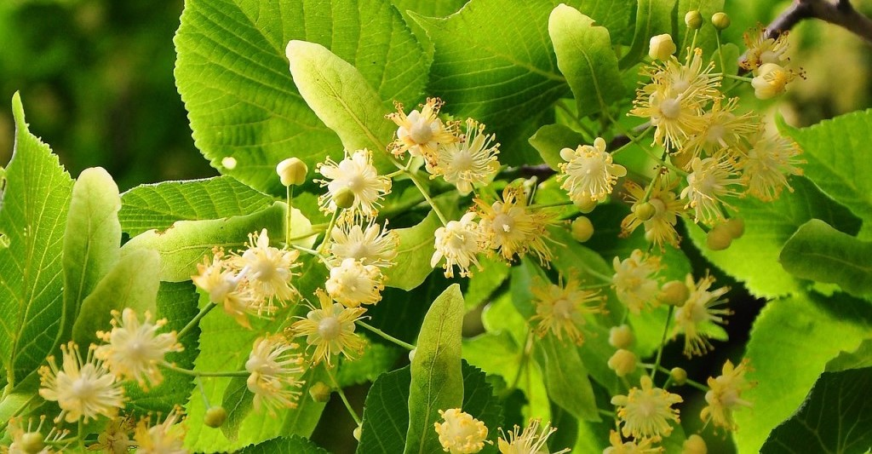
Hársfavirág
hurutoldásra

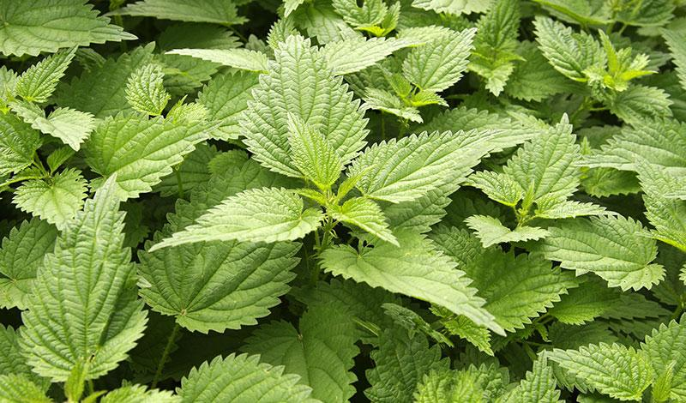
Csalán
méregtelenítésre

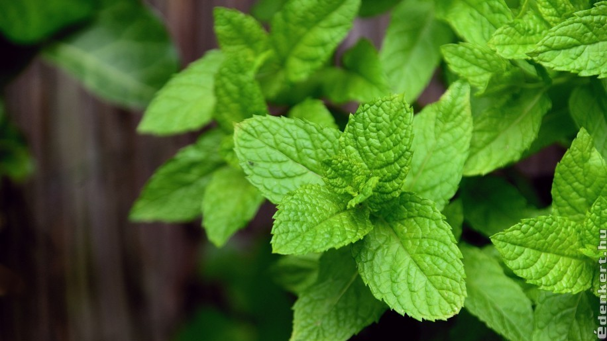
Menta
limonádé ízesítésére, élénkítésre

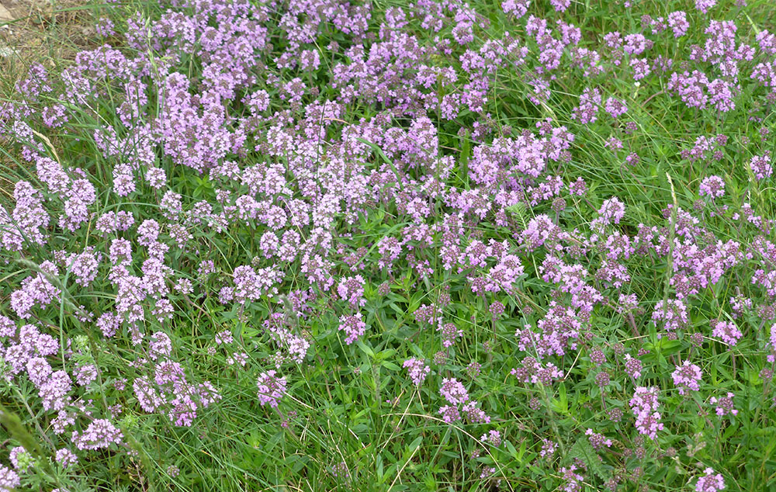
Kakukkfű
emésztési problémákra, bélfertőtlenítésre

Megoldókulcs
Mire kell keresni? | Milyen növény?
köhögésre | lándzsás útifű
szemgyulladásra | kamilla
molyok elriasztására | levendula
nyugtalanságra | citromfű
ízesítőnek főzelékbe | babérlevél
sebgyógyító | körömvirág
hurutoldásra | hársfavirág
méregtelenítésre | csalán
limonádé ízesítésére, élénkítésre | menta
emésztési problémákra, bélfertőtlenítésre | kakukkfű

